活動 | 仰德高中109-1學年度
課程 | 綜職科一二年級校外教學三年級畢業旅行
時間 | 109年11月18日(星期三)
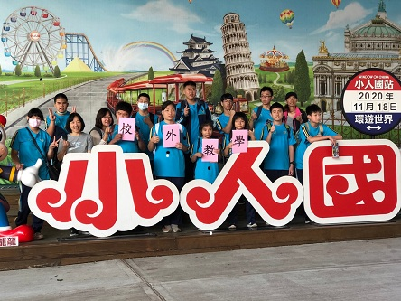 |  | 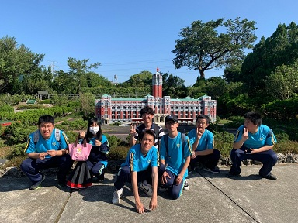
內容說明:
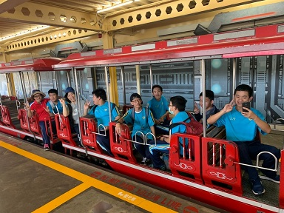 |  | 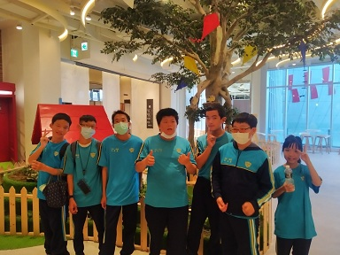
內容說明:

活動 | 仰德高中109-1學年度
課程 | 綜職科一二年級校外教學三年級畢業旅行
時間 | 109年11月18日(星期三)
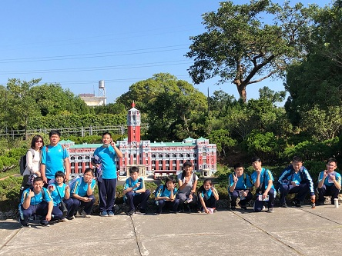 |  | 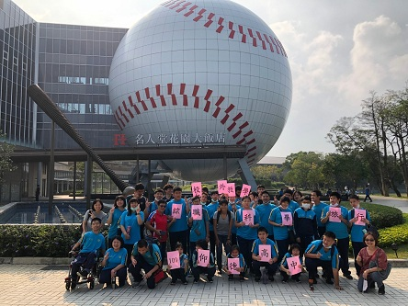
內容說明:
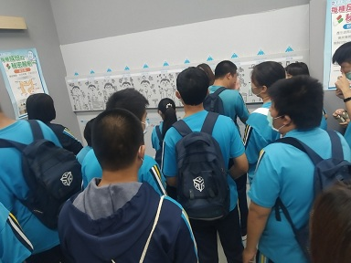 |  | 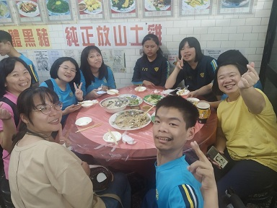
內容說明:

